1. Choisissez un bon endroit bénéficiant d’un éclairage naturel suffisant (sans être trop lumineux). Il est extrêmement important d’utiliser la lumière naturelle pour la prise de vue. N’utilisez pas de lampe de poche ou autre lampe pour éclairer l’œil.
Le rapport de grandissement est de 2,0 environ (entre 1,8 et 2,2) :
Le flash est DÉSACTIVÉ :
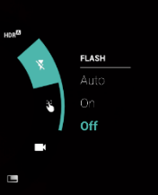2. Vérifiez les réglages de l’appareil photo :

3. Photographiez le visage du patient pour effectuer un suivi de cette personne au fil du temps.
4. Placez-vous à proximité de la personne. Laissez un espace de 20 à 30 centimètres entre le visage de la personne et l’objectif de l’appareil photo.
5. Placez l’œil au centre de la photo (en utilisant le mode portrait).
6. Trouvez un angle montrant la totalité du bord palpébral. Les yeux doivent être ouverts.
7. Fixez l’objectif sur le bord palpébral.
- S’il s’agit d’une photo pré-opératoire, fixez l’objectif sur les cils inversés. Stabilisez la tête de la personne que vous photographiez en lui demandant de se tenir contre un mur.
- Pour la photo post-opératoire immédiate (lorsque la personne est allongée sur la table d’opération), fixez l’objectif sur le bord palpébral et non pas sur les sutures.
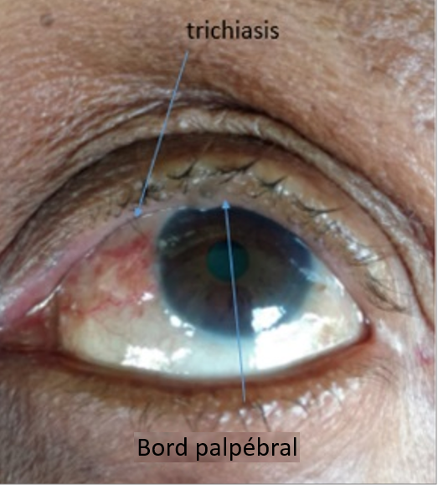8. Prenez la photo en appuyant sur l’écran ou sur le bouton situé sur le côté.
9. Vérifiez la qualité de la photo. Assurez-vous :
- que la photo bénéficie d’un éclairage suffisant,
- que l’œil figure au centre de la photo,
- que la totalité du bord palpébral soit visible et
- que la photo soit bien nette.
  - Les photos pré-opératoires doivent mettre l’accent sur les cils trichiatiques.
  - Les photos post-opératoires doivent mettre l’accent sur le bord palpébral (et non pas les sutures).
